曲江区水务局2023年9月下旬工作动态
9月21日上午，区水务局邓会成局长、陈瑞祥副局长，到苍村水库、穿龙山塘在建工程进行中秋、国庆节安全生产检查，并指导管理单位及建设单位加强安全生产管理工作，在确保安全质量的前提下加快施工进度，按时完成建设任务。
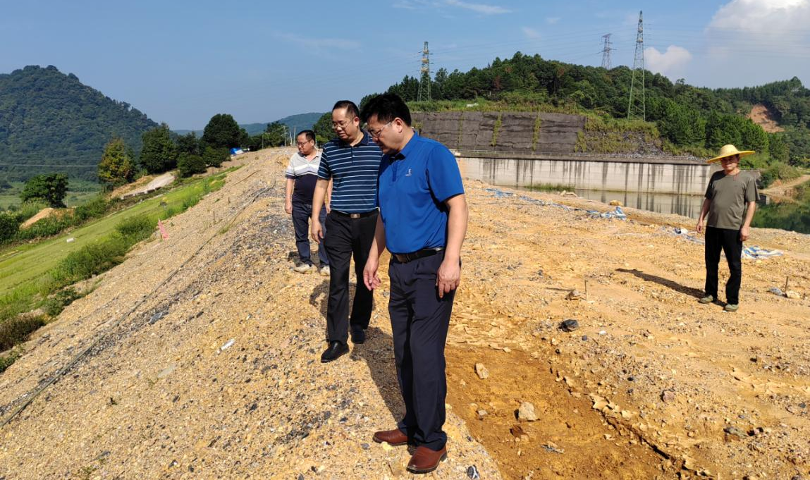

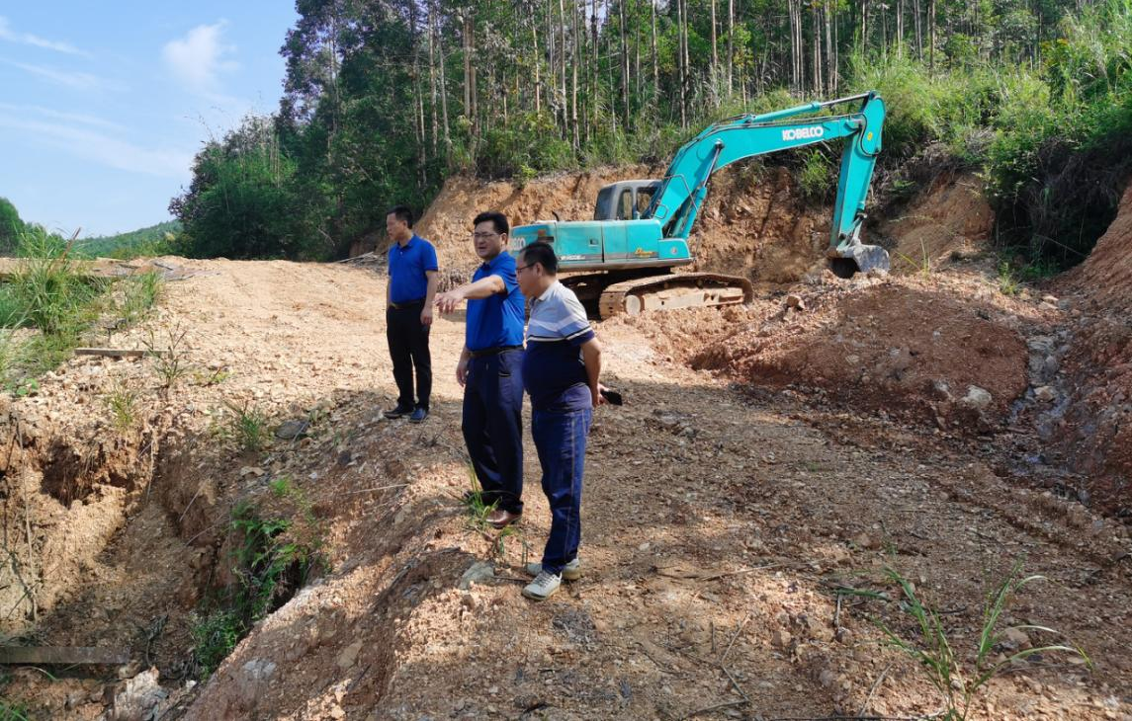

9月21日上午，区水务局叶长征副局长，到小坑水库、小坑电站进行中秋、国庆节节前安全生产检查，重点检查了水库防汛物质、水利设施设备及小坑水库消力池水毁修复工程进展情况，要求水库、电站加强安全生产管理工作，确保水库、电站安全安全运行。
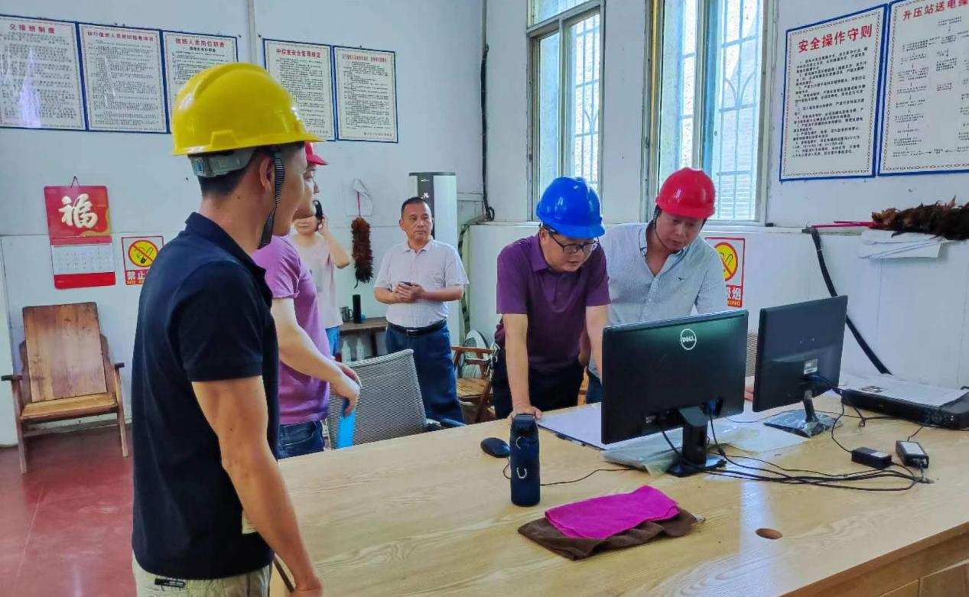
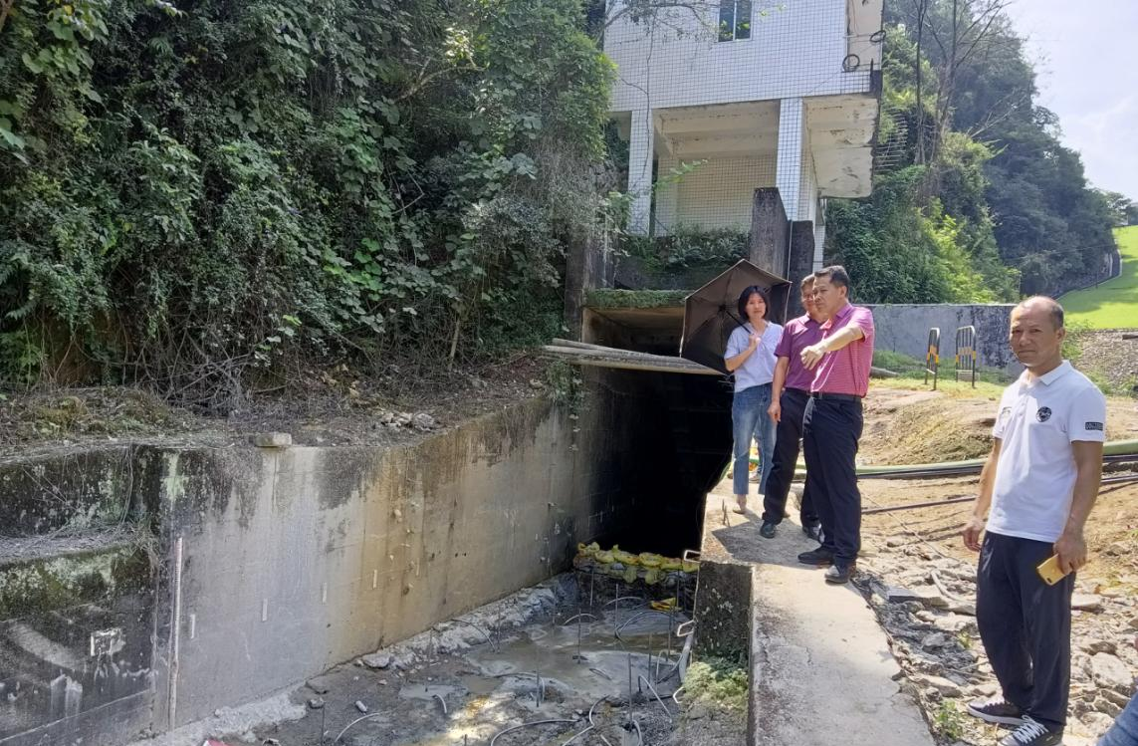

9月21日下午，区水务局陈瑞祥副局长、白土镇刘春才副镇长，到白土镇文胜水库、下乡水库、白沙水中小河流进行中秋、国庆节安全生产检查，并指导管理单位加强安全生产管理，确保安全运行。
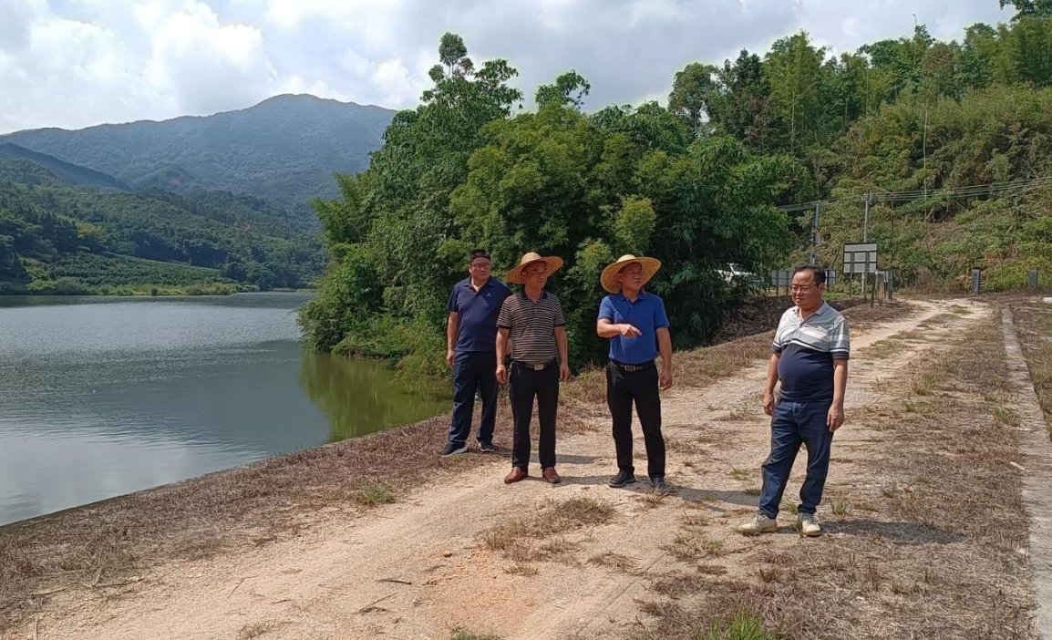
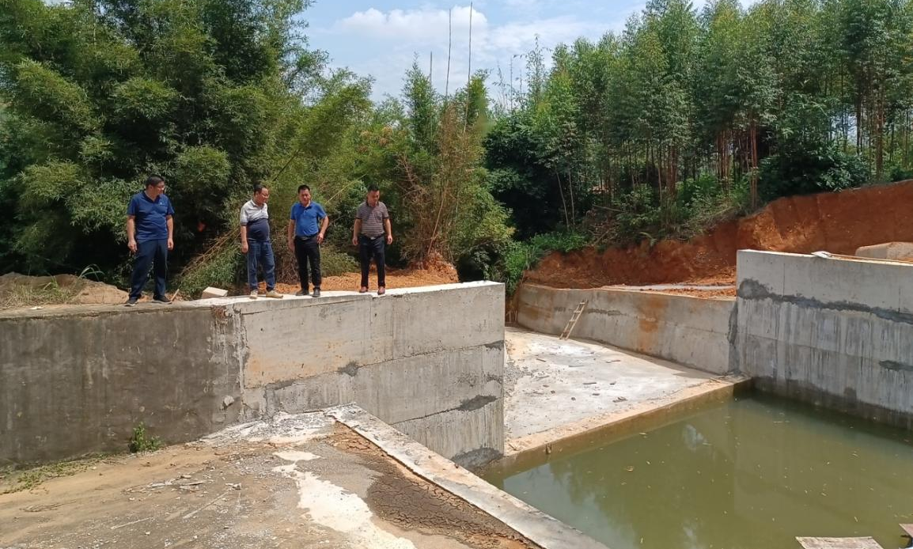

9月21日上午，区水务局吴伟平副局长到罗坑水库、罗坑一级电站、罗坑镇曹岭水电站、曲江区水毁饮水工程修复及提升改革项目（二标）进行中秋国庆节节前安全生产检查，要求加强安全生产管理工作，确保安全运行。
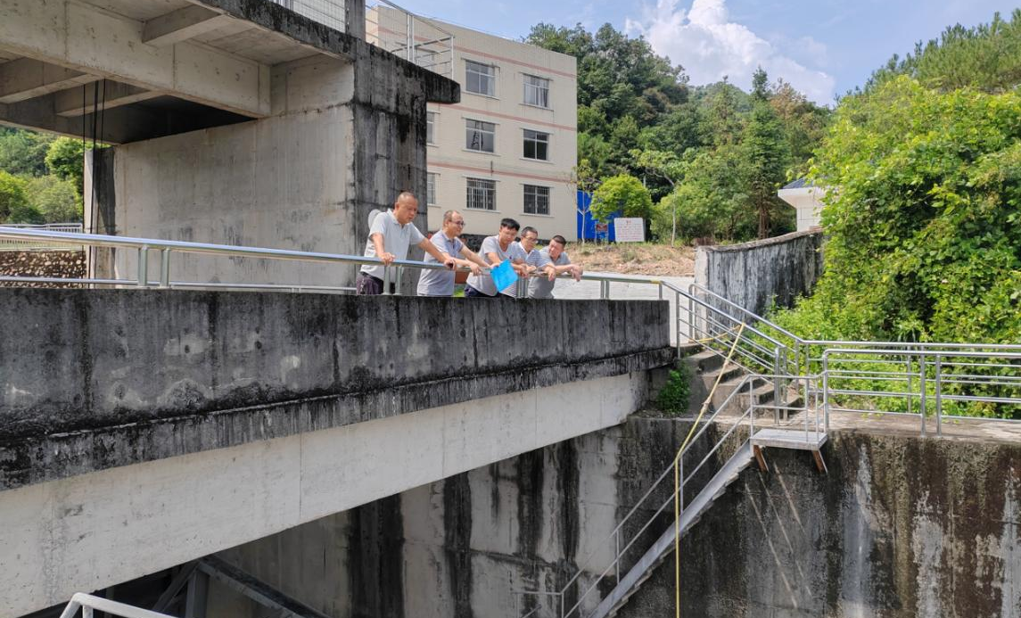

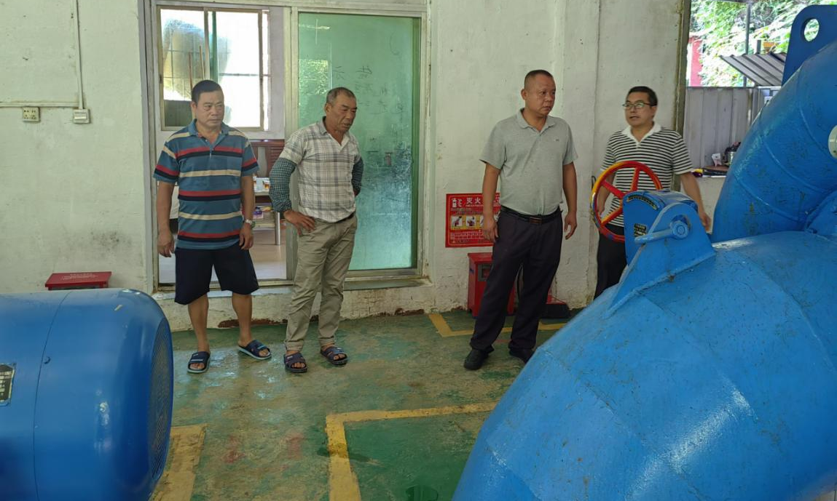

9月21日下午，区水务局邓会成局长、吴伟平副局长到小坑水库进行中秋、国庆节安全生产检查，要求水库加强小坑水库消力池水毁修复工程施工安全管理，确保水库安全运行。
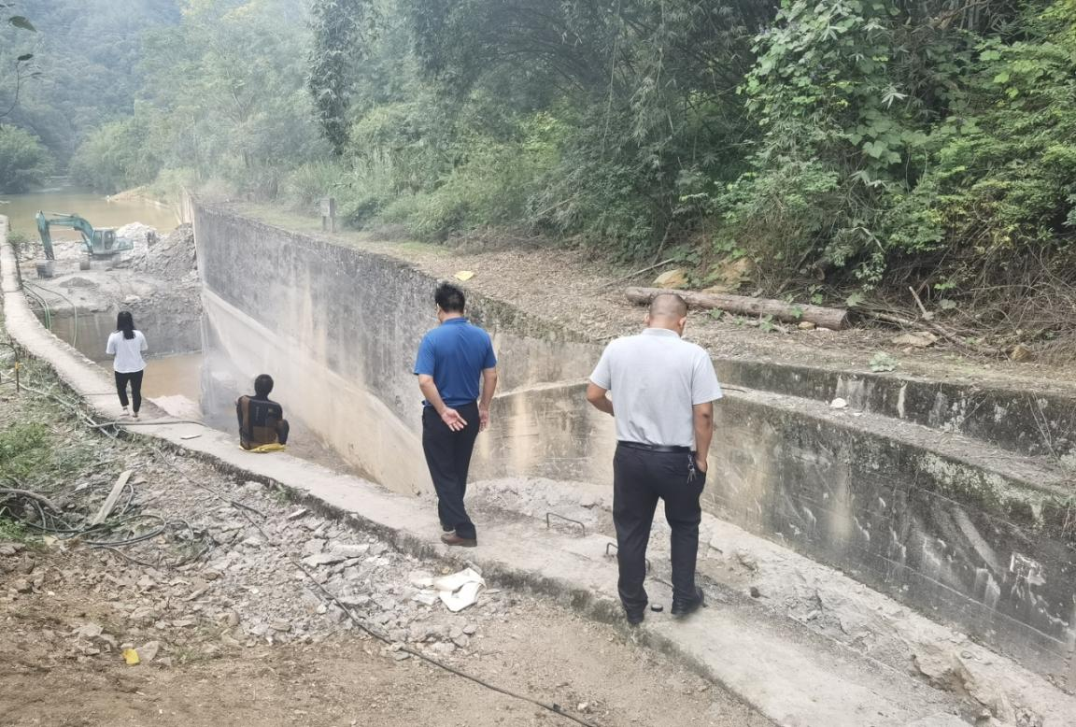

9月22日上午，副局长陈瑞祥陪同市水务局罗建湘处长到苍村水库督导检查中秋国庆节前安全生产、除险加固工程施工安全、施工进度等情况。
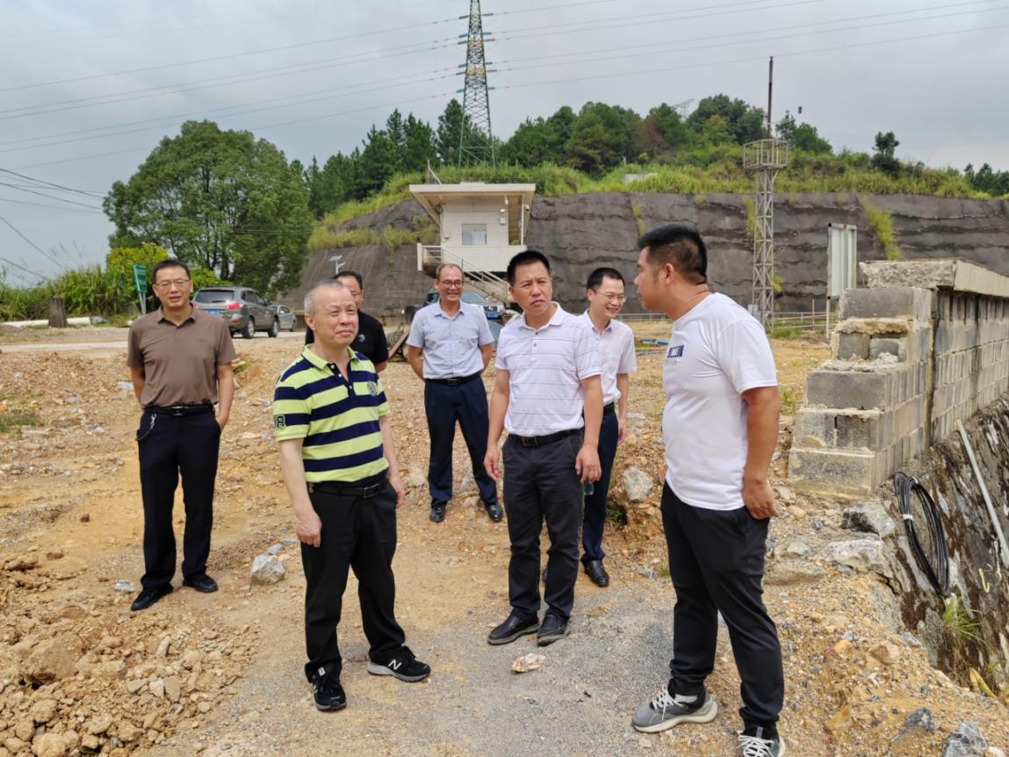

9月22日上午，区水务局副局长陈瑞祥陪同市水务局罗建湘处长到小坑水库督导检查中秋、国庆节前安全生产及小坑水库消力池水毁修复工程施工安全、施工进度等情况。
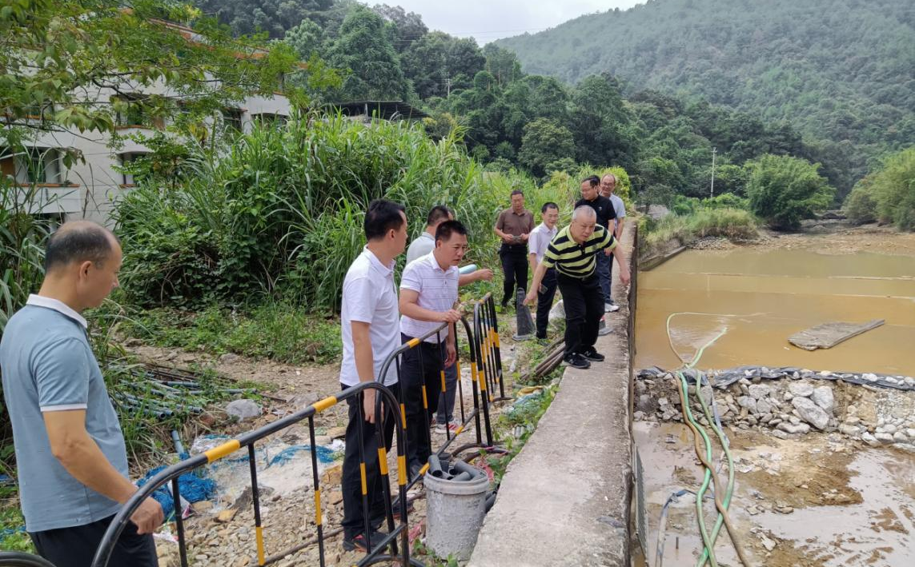

9月25日下午，区水务局党委专职副书记王海玲到水务局住宅小区、商铺、办公楼进行中秋国庆双节节前消防安全检查.
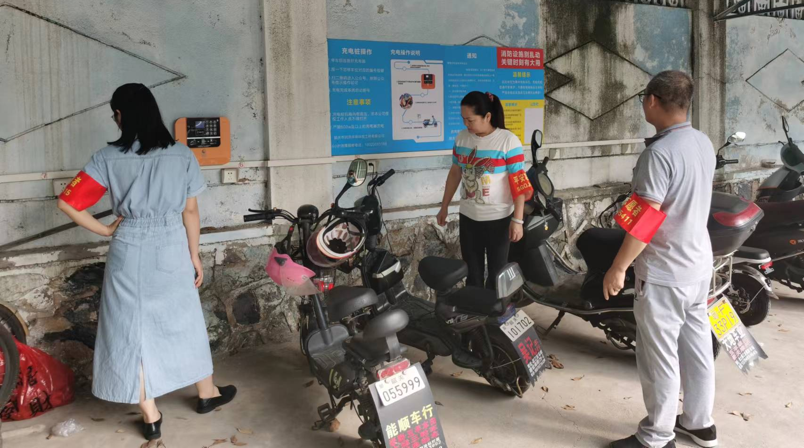

9月26日下午，区水务局邓会成局长、吴伟平副局长到曲江区中小河流水毁修复工程（第二标段沙溪镇）进行中秋、国庆节的质量安全进度检查，要求施工单位保障施工质量和安全，加快施工进度并确保工程按期完工。
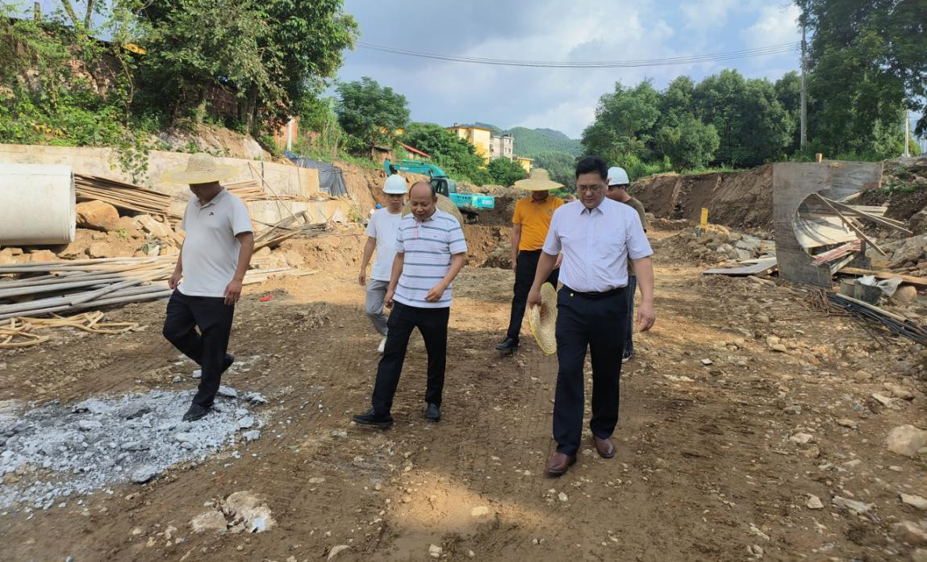

9月27日下午，区水务局局长邓会成同志到曲江区水毁饮水工程修复及提升改造工程第二标段(罗坑镇)施工现场进行中秋、国庆节安全生产检查，并督促施工单位在确保安全质量的前提下加快施工进度，按时完成工程建设任务。
